Безумству храбрых
15.06.2006
Пока вся прогрессивная джиперская общественность ищет очередной способ заменить независимую переднюю подвеску на полноценный мост, отдельные товарищи строят ТАКОЕ:
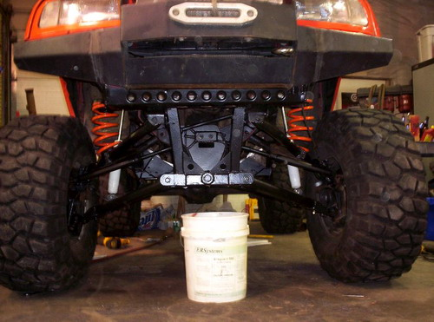
Знаменитый сузуковод-строитель Mike Hagen разработал и воплотил в железе очередной прототип Sidekick/Escudo с НЕЗАВпСпМОЙ подвеской.
За основу взяли передний подрамник от 5ти дверки. Сохранили оригинальные нижние передние рычаги Calmini переделав их в верхние. На коленке сваяли новые нижние рычаги. В качестве переднего редуктора оставили обычный эскудовский, но в стальном чулке с двумя поперечными креплениями. п поместили его в доработанный корпус ANVIL. От последнего безжалостно отрезали левую (длинную) полуось заменив на правую. Собранный редуктор поместили по центру, а привода удлинили огромными проставками. В итоге получилась классическая двухрычажная подвеска с недетскиими ходами - 18 дюймов.
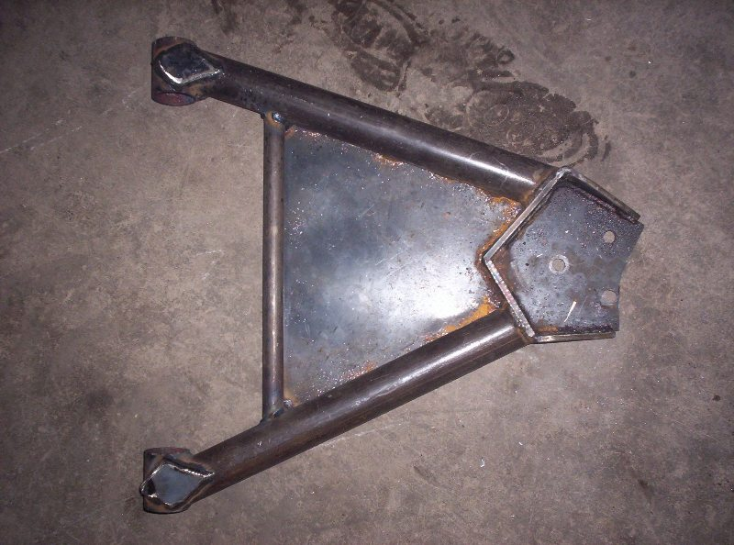
Что интересно, подвеска заработала

_________________
Больше отпилиш в гараже от машины - меньше отрвёш от неё в лесу!

